Тулякова Ирина Валентиновна

председатель Счётной палаты Владимирской области
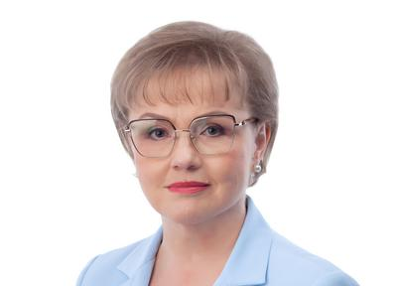
Окончила Московский ордена Трудового Красного Знамени институт народного хозяйства имени Г.В. Плеханова по специальности «Финансы и кредит».
Трудовую деятельность начала в 1983 году во Владимирском областном управлении Гострудсберкасс (управление Сбербанка СССР), где работала ревизором, инспектором, экономистом. В период с 1988 по 1997 годы работала бухгалтером, главным бухгалтером в ряде коммерческих организаций города Владимира.
С 1997 года замещала различные должности в Счетной палате Владимирской области (инспектор, эксперт). С октября 2000 года – заместитель председателя Счетной палаты Владимирской области. С апреля 2011 года – председатель Счетной палаты Владимирской области.
Награждена медалью ордена «За заслуги перед Отечеством II степени»; Почетными грамотами Совета Федерации Федерального Собрания Российской Федерации и Счетной палаты Российской Федерации; Благодарностью Председателя Счетной палаты Российской Федерации; медалью В.А. Татаринова «За высокие заслуги и большой вклад в решение стратегических задач, возложенных на Федеральное казначейство»; Знаком экспертно-консультативного совета при Председателе Счетной палаты Российской Федерации «За заслуги в экспертной работе» II степени; медалью «За заслуги перед Владимирской областью»; Почетными грамотами администрации Владимирской области, Законодательного Собрания Владимирской области и Коллегии Счетной палаты Владимирской области; Почетной грамотой и Благодарностью Ассоциации контрольно-счетных органов Российской Федерации (далее – АКСОР); медалью АКСОР «За укрепление финансового контроля России»; медалью Святого Благоверного Князя Андрея Боголюбского I степени.
С 2014 года является членом Президиума Совета контрольно-счетных органов при Счетной палате Российской Федерации, председателем отделения Совета в Центральном федеральном округе.
Действительный государственный советник Владимирской области 1 класса. Кандидат экономических наук.

Рычагов Максим Георгиевич

заместитель председателя Счетной палаты Владимирской области
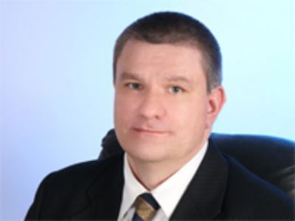
Образование высшее экономическое, окончил Владимирский государственный технический университет в 1994 году.
Трудовую деятельность начал в октябре 1993 года главным бухгалтером в товариществе с ограниченной ответственностью в г.Владимире, затем работал казначеем в отделении казначейства по г.Владимиру, начальником отдела Владимирского территориального управления государственного антимонопольного комитета, консультантом Законодательного Собрания Владимирской области.
С сентября 1999 года по апрель 2007 года трудился в Счетной палате Владимирской области на должностях гражданской службы. В период с 2007 по 2012 годы работал в должности заместителя генерального директора в коммерческой организации.
В апреле 2012 года Законодательным Собранием Владимирской области назначен на государственную должность Владимирской области аудитора Счетной палаты Владимирской области. В апреле 2018 года назначен на следующий срок полномочий.
Постановлением Законодательного Собрания Владимирской области назначен на государственную должность Владимирской области заместителя председателя Счетной палаты Владимирской области с апреля 2024 года.
Награжден Благодарностью Председателя Счетной палаты Российской Федерации, Почетной грамотой Законодательного Собрания Владимирской области, Почетными грамотами и Благодарностью администрации Владимирской области, Почетной грамотой Коллегии Счетной палаты Владимирской области, Благодарностями Счетной палаты Владимирской области, дипломом «Лучший финансовый контролер России 2003 года» Ассоциации контрольно-счетных органов Российской Федерации.
С 2014 года являлся членом Информационно-аналитической комиссии Совета контрольно-счетных органов при Счетной палате Российской Федерации (далее – Совет), с декабря 2022 года – член Комиссии Совета по вопросам методологии.
Государственный советник Владимирской области 3 класса.

Бойкова Елена Владимировна

аудитор направления контроля эффективности бюджетного управления социально-экономическим развитием области
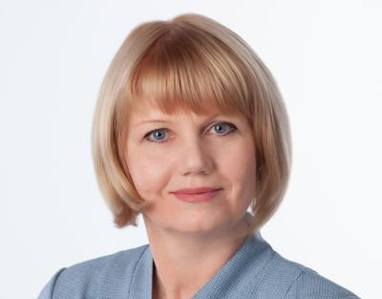
Имеет два высших образования, в том числе экономическое. Закончила Всероссийский заочный финансово-экономический институт в 1997 году.
В период с 1995 по 2000 годы работала бухгалтером Управления административными зданиями администрации Владимирской области, ведущим специалистом контрольно-ревизионного отдела Владимирского областного Фонда обязательного медицинского страхования. В органах внешнего финансового контроля работает с 2000 года.
Трудовую деятельность в Счетной палате Владимирской области начала в 2005 году. За это время прошла путь от инспектора до аудитора. С 2012 года замещает государственную должность Владимирской области аудитора Счетной палаты Владимирской области.
В сферу полномочий аудитора направления контроля эффективности бюджетного управления социально-экономическим развитием области входят в том числе контроль за формированием доходов областного бюджета, а также за законностью и эффективностью расходов бюджетных средств в сфере национальной экономики, промышленности, малого бизнеса и туризма.
Награждена Благодарностью Председателя Счетной палаты Российской Федерации, Почетными грамотами администрации Владимирской области, Законодательного Собрания Владимирской области, Ассоциации контрольно-счетных органов России и Коллегии Счетной палаты Владимирской области, Благодарностями Счетной палаты Владимирской области.
Государственный советник Владимирской области 2 класса.

Бугорков Алексей Сергеевич

аудитор направления контроля эффективности расходов бюджета области в хозяйственной сфере
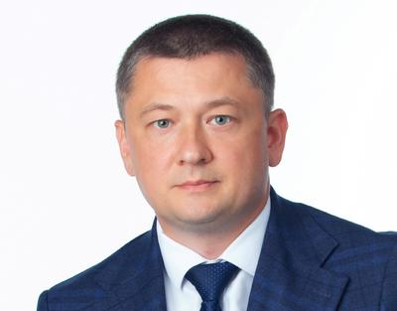
Образование высшее экономическое, окончил Владимирский государственный университет в 2005 году.
Трудовую деятельность в Счетной палате Владимирской области начал в 2007 году. За это время прошел путь от специалиста I категории до начальника управления аудита регионального развития в хозяйственной сфере.
В апреле 2024 года Законодательным Собранием Владимирской области назначен на государственную должность Владимирской области аудитора Счетной палаты Владимирской области.
В сферу полномочий аудитора направления контроля эффективности расходов бюджета области в хозяйственной сфере входят в том числе контроль за законностью и эффективностью расходов средств областного бюджета в сфере дорожного хозяйства, жилищно-коммунального хозяйства, строительства, сельского хозяйства, природопользования и экологии.
Награжден Почетной грамотой и Благодарностью Законодательного Собрания Владимирской области, Благодарностью администрации Владимирской области, Благодарственным письмом Губернатора Владимирской области, Почетными грамотами Коллегии Счетной палаты Владимирской области, Благодарностями Счетной палаты Владимирской области, Благодарственным письмом Председателя Государственного совета Республики Крым за высокий профессионализм при участии в проводимом Счетной палатой Республики Крым контрольном мероприятии.
Действительный государственный советник Владимирской области 2 класса.

Тюлюлина Оксана Михайловна

аудитор направления контроля эффективности расходов бюджета области на государственное управление и социальную сферу

Образование высшее экономическое, окончила Владимирский государственный университет в 2009 году.
Трудовую деятельность в Счетной палате Владимирской области начала в 2009 году. За это время прошла путь от ведущего специалиста-эксперта до начальника управления аудита социально-экономического развития области.
В апреле 2024 года Законодательным Собранием Владимирской области назначена на государственную должность Владимирской области аудитора Счетной палаты Владимирской области.
В сферу полномочий аудитора направления контроля эффективности расходов бюджета области на государственное управление и социальную сферу входят в том числе контроль за формированием доходов и законностью и эффективностью расходов бюджета территориального фонда обязательного медицинского страхования Владимирской области, а также контроль за законностью и эффективностью расходов средств областного бюджета в сфере здравоохранения, образования, культуры, социальной политики, физической культуры и спорта.
Награждена Благодарностью Законодательного Собрания Владимирской области, Благодарственным письмом Губернатора Владимирской области, Почетной грамотой Коллегии Счетной палаты Владимирской области.
Действительный государственный советник Владимирской области 3 класса.

Кочмарева Надежда Гасымовна

аудитор направления контроля эффективности межбюджетных отношений и внешнего аудита местных бюджетов

Имеет высшее экономическое образование, закончила Московский коммерческий университет.
Трудовую деятельность начала в 1988 году. Замещала должности заместителя начальника финансово-экономического отдела, главного бухгалтера УМВД России по Владимирской области, начальника финансово-контрольного управления Избирательной комиссии Владимирской области, главного бухгалтера Московской городской избирательной комиссии, главного бухгалтера в бюджетных и коммерческих организациях.
В октябре 2024 года Законодательным Собранием Владимирской области назначена на государственную должность Владимирской области аудитора Счетной палаты Владимирской области.
В сферу полномочий аудитора направления контроля эффективности межбюджетных отношений и внешнего аудита местных бюджетов входят в том числе контроль за законностью и эффективностью использования межбюджетных трансфертов, предоставленных из областного бюджета бюджетам муниципальных образований Владимирской области, проверка местного бюджета, а также анализ формирования и использования средств областного бюджета в сфере межбюджетных отношений.
Награждена Почетным знаком Центральной избирательной комиссии РФ «За заслуги в организации выборов», Почетной грамотой Центральной Избирательной комиссии РФ.
Действительный государственный советник Владимирской области 1 класса.

Аппарат Счетной палаты Владимирской области

Руководитель аппарата
- ЖУРАВЛЕВА Ирина Николаевна - тел. 8 (4922) 77-91-26, доб. 126

Управление аудита социально-экономического развития области
- ДОНЦОВА Вера Михайловна - тел. 8 (4922) 77-91-26, доб. 106
- КОРШУНОВА Ксения Александровна - тел. 8 (4922) 77-91-26, доб. 141
- КУЗЬМИНА Ольга Владиславовна - тел. 8 (4922) 77-91-26, доб. 118
- КУЗНЕЦОВ Андрей Олегович - тел. 8 (4922) 77-91-26, доб. 117

Управление аудита регионального развития в хозяйственной сфере
- КАЗБАНОВА Анна Михайловна - тел. 8 (4922) 77-91-26, доб. 110
- МИРЗОЕВ Самир Мурадович - тел. 8 (4922) 77-91-26, доб. 112
- ЧАШИН Михаил Владиславович - тел. 8 (4922) 77-91-26, доб. 143
- СУБАЧЕВ Анатолий Александрович - тел. 8 (4922) 77-91-26, доб. 108
- ЧАСОВА Светлана Игоревна - тел. 8 (4922) 77-91-26, доб. 142

Управление аудита общегосударственных вопросов и социальной сферы
- ЗАХАРОВА Елена Викторовна - тел. 8 (4922) 77-91-26, доб. 105
- ВЕРТЬЯНОВА Ирина Константиновна - тел. 8 (4922) 77-91-26, доб. 134
- КИРИЛЛОВА Людмила Евгеньевна - тел. 8 (4922) 77-91-26, доб. 109
- МАРЬЮШКИНА Алена Александровна - тел. 8 (4922) 77-91-26, доб. 104
- МАКАРОВА Дарья Владимировна - тел. 8 (4922) 77-91-26, доб. 103

Управление аудита местных бюджетов
- ОСАДЧАЯ Ольга Витальевна - тел. 8 (4922) 77-91-26, доб. 125
- АЛЕКСЕЕВНИНА Марина Александровна - тел. 8 (4922) 77-91-26, доб. 128
- МИРОНОВ Павел Анатольевич - тел. 8 (4922) 77-91-26, доб. 121
- СЫСКОВА Анна Владимировна - тел. 8 (4922) 77-91-26, доб. 140
- ТИМОШИНА Елена Алексеевна - тел. 8 (4922) 77-91-26, доб. 132
- КОРОЛЕВА Виктория Сергеевна - тел. 8 (4922) 77-91-26, доб. 120
- МАРИНИНА Елена Михайловна - тел. 8 (4922) 77-91-26, доб. 139

Отдел информационно-технического и организационного обеспечения
- КАЗАКОВСКИЙ Николай Владимирович - тел. 8 (4922) 77-91-26, доб. 122
- КНЯЗЕВ Кирилл Андреевич - тел. 8 (4922) 77-91-26, доб. 124
- ЯШОНКОВА Наталья Александровна - тел. 8 (4922) 77-91-26, доб. 100
- БУРАКОВА Мария Дмитриевна - тел. 8 (4922) 77-91-26, доб. 116

Управление правового и кадрового обеспечения
- ГЕРАСИМОВА Анна Алексеевна - тел. 8 (4922) 77-91-26, доб. 107
- ГОРИЧНИНА Елена Александровна - тел. 8 (4922) 77-91-26, доб. 115
- ЕГУПОВА Евгения Александровна - тел. 8 (4922) 77-91-26, доб. 127

Отдел финансового учета и отчетности
- ГАВРИЛОВА Светлана Витальевна - тел. 8 (4922) 77-91-26, доб. 111
- ЛУКЬЯНОВА Марина Алексеевна - тел. 8 (4922) 77-91-26, доб. 150

